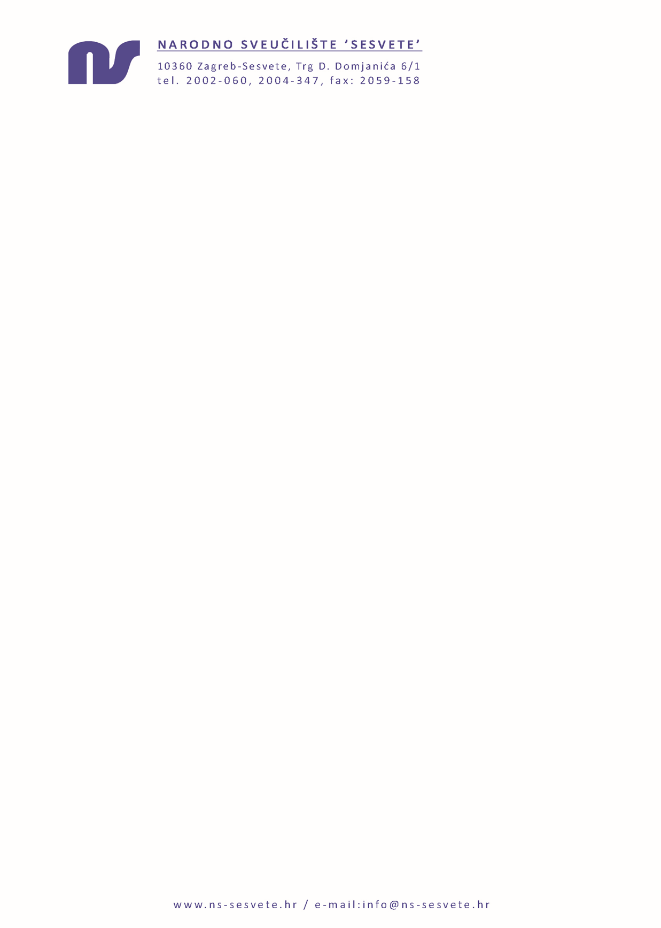

Ur.broj:1-344/23

Zagreb – Sesvete, 6. lipnja 2023.

**P O Z I V**

Pozivam Vas na sedamnaestu sjednicu Upravnog vijeća Narodnog sveučilišta „Sesvete“ koja će se održati u petak, 9. lipnja 2023. u 10 sati u Narodnom sveučilištu „Sesvete“.

**DNEVNI RED**

**1. Usvajanje zapisnika s prethodne sjednice,**

**2. Prijedlog rebalansa financijskog plana Narodnog sveučilišta "Sesvete" za 2023. godinu,**

**3. Razno.**

Zahvaljujem na odazivu.

S poštovanjem,

Predsjednica Upravnog vijeća

Koraljka Sopta